Directiva N° 0016-2022-CG/PREVI
“Rendición de Cuentas de Titulares y Transferencia de Gestión”
RESOLUCIÓN DE CONTRALORÍA N° 267-2022-CG

INSTRUCTIVO PARA LLENADO DEL INFORME DE TRANSFERENCIA DE GESTIÓN DEL PUNTO 3.6 Y 6 - LOS ANEXOS (2 Y 3), CORRESPONDIENTE AL SISTEMA NACIONAL DE ARCHIVOS

Lima, octubre de 2022

Introducción

El presente instructivo busca facilitar a las entidades públicas del Estado peruano, que se conforma del ámbito local, regional y nacional para el proceso de transferencia de gestión en materia del Sistema Nacional de Archivos, en el marco de su normativa vigente y conexas sobre la materia, las mismas que permitan contribuir a un modelo de transparencia, rendición de cuentas, gobierno abierto, gestión documental, anticorrupción y el uso adecuado de los recursos del Estado. Es deber de la Contraloría General de la República como entidad pública fiscalizadora y ente rector del Sistema Nacional de Control ejercer sus fines que se enmarcan en dirigir y supervisar con eficiencia y eficacia el control gubernamental para fortalecer y transparentar la gestión de las entidades, contribuyendo con los Poderes del Estado la adecuada toma de decisiones y la participación ciudadana a través del control social.
Por otro lado, el Sistema Nacional de Archivos, tiene como ente rector al Archivo General de la Nación, de acuerdo a su creación mediante la Ley N° 25323, que integra estructural, normativa y funcionalmente los archivos de las entidades públicas existentes en el ámbito nacional para garantizar la defensa, conservación, organización y servicio del Patrimonio Documental de la Nación, que se sustenta en el Decreto Ley N° 19414, que declara de utilidad pública la defensa, conservación e incremento del Patrimonio Documental existente en el país. El Archivo General de la Nación es la entidad adscrita al Ministerio de Cultura, que través de la Ley N° 28296, Ley General del Patrimonio Cultural de la Nación, su reglamento y sus modificatorias, el Archivo General de la Nación este encargado de registrar, proteger y difundir el Patrimonio Cultural de la Nación dentro del ámbito de su competencia.
Finalmente, los presentes puntos y formularios elaborados tienen por finalidad constatar el control gubernamental a través de la supervisión, vigilancia y verificación de los actos y resultados de la gestión pública realizada a través de la eficiencia, eficacia, transparencia y economía en el uso y destino de los recursos y bienes del Estado, así como en el cumplimiento de las normas legales, lineamientos y planes del Estado, en el presente caso en materia del Sistema Nacional de Archivos, siendo responsabilidad del Titular de la entidad fomentar y supervisar el funcionamiento y confiabilidad del control interno.

PUNTOS REQUERIDOS DEL MODELO INFORME DE TRANSFERENCIA DE GESTIÓN

  - Sistema Nacional de Archivos
    - Tipos de Sistema de Trámite de la Entidad
N° | Tipo de Sistema de Trámite de la entidad | SÍ/ NO  (Elegir de acuerdo al sistema de trámite que usa la entidad) | Desde  mes y año | Hasta  mes y año  (*)
1 | Físico (documentos en soporte papel y con firmas manuscritas)
2 | Electrónico (documentos generados mediante el uso de firmas digitales, software, programas y otros)
(*) Cuando corresponda
N° | Sistema de Trámite de la entidad | SÍ/ NO
1 | ¿Su Sistema de Trámite Documentario cumple con la normativa del Modelo de Gestión Documental, de acuerdo a Resolución de Secretaría de Gobierno Digital Nº001-2017-PCM/SEGDI?

    - Instrumentos normativos vigentes de los procesos del Sistema de Trámite Documentario, Sistema de Archivos y Sistema de Gestión Documental de la entidad
¹Listar los Instrumentos normativos vigentes para la gestión documental de la entidad, de la mesa de partes, de la generación de expedientes, del archivo y otros. Debe considerar: Tipo de dispositivo³ + Documento y número con en el cual se aprueba el instrumento normativo. Ej. Directiva N°xx, aprobado con Resolución N°xx
²Marco del proceso: Sistema de Trámite Documentario (mesa de partes: tradicional o mixta); Sistema de Archivos; Sistema de Gestión Documental (emisión, recepción, despacho, archivo (entorno digital))

Nota:
Sistema de Trámite Documentario comprende los procesos de recepción, distribución, mensajería
Sistema de Archivos comprende los procesos y procedimientos de organización, descripción, valoración, transferencia, eliminación, conservación y servicio archivístico
Sistema de Gestión Documental comprende los procesos de emisión, recepción, despacho y archivo en un entorno digital

³Tipo de dispositivo: Directiva, Lineamiento, protocolo, procedimiento, guía, manual, instructivo u otros

N° | Nombre de los instrumentos normativos vigentes¹ | Marco del proceso² | Enlace Web para su visualización | Fecha de aprobación
1
2
    - Cumplimiento normativo y actividades en el marco del Sistema Nacional de Archivos

Adjuntar Anexo N°2.1 (Cumplimiento normativo y actividades de la entidad en el marco del Sistema Nacional de Archivos para Gobierno Nacional, Regional y Local) e incluir adjuntar Anexo N°2.2 (Cumplimiento normativo y actividades del Archivo Regional en el marco del Sistema Nacional de Archivos (solo para Gobiernos Regionales)
El formato debe ser llenado por el personal del Archivo de Gestión, Archivo Central o Archivo Desconcentrado, respecto a la documentación que custodia en el nivel de archivo que se encuentre dentro de la entidad, la información deberá ser registrada independientemente por cada nivel de archivo.
El personal del Archivo Periférico podrá registrar información, solo si cumple con lo dispuesto en la tercera disposición complementaria de la Directiva N° 009-2019-AGN/DDPA "Norma para la administración de Archivos en la Entidad pública".
    - Documentos que se custodian en los archivos que integran el Sistema de Archivos de la entidad

Adjuntar Anexo N°3.1(Gobierno Nacional, Regional, Local) e incluir adjuntar Anexo N°3.2 (solo para Gobiernos Regionales).

- ANEXOS OTROS
Anexo 2: Cumplimiento normativo y actividades del Archivo Regional en el marco del Sistema Nacional de Archivos (Anexo 2.1 o Anexo 2.2)

Anexo 3: Documentos que se custodian en los archivos que integran el Sistema de Archivos de la entidad (Anexo 3.1 o Anexo 3.2)

ANEXO 2.1 PARA EL INFORME DE TRANSFERENCIA DE GESTIÓN
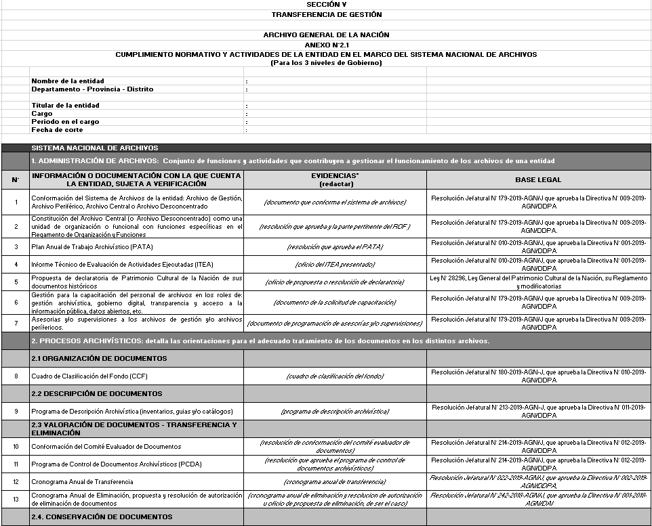
PARA LOS 3 NIVELES DE GOBIERNO

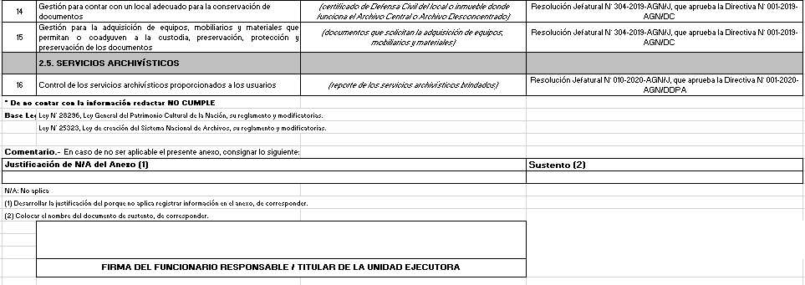

El formulario debe ser llenado por el personal del Archivo Central o Archivo Desconcentrado, respecto al cumplimiento normativo y actividades desarrolladas
ANEXO 2.2 PARA EL INFORME DE TRANSFERENCIA DE GESTIÓN
SOLO GOBIERNOS REGIONALES POR CONTAR CON ARCHIVO REGIONAL
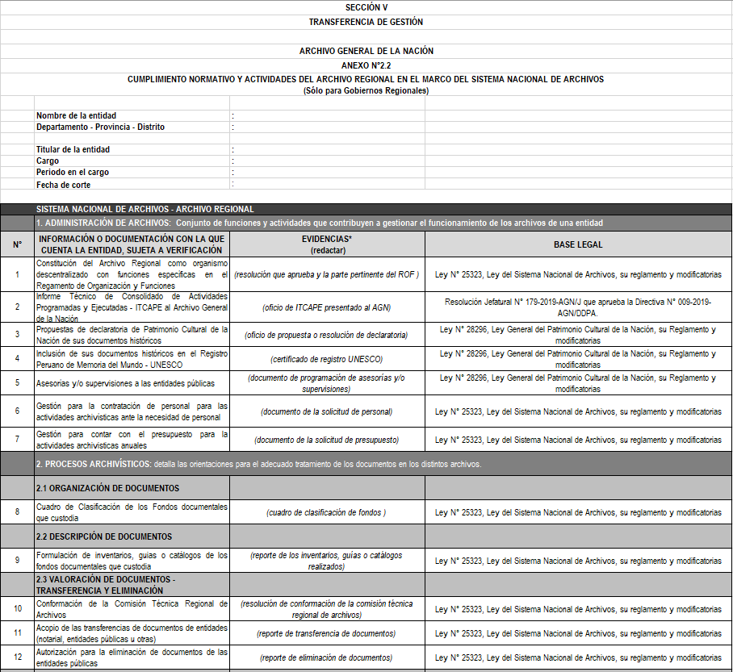

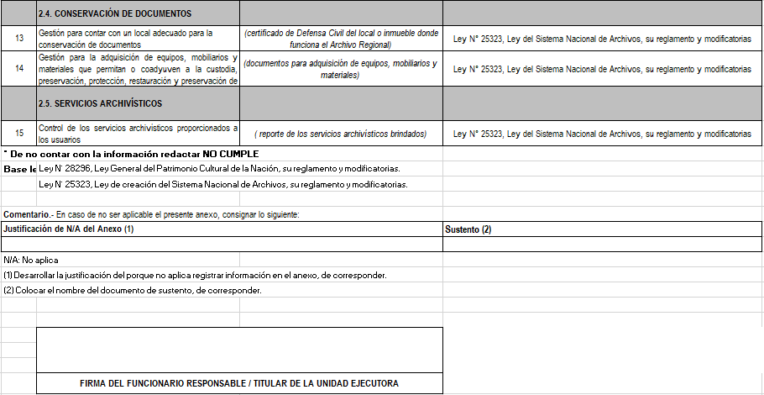

El formulario debe ser llenado por el personal del Archivo Regional, respecto al cumplimiento normativo y actividades. De contar con Archivo Subregional solicitar la respectiva información.
ANEXO 3.1 PARA EL INFORME DE TRANSFERENCIA DE GESTIÓN
PARA LOS 3 NIVELES DE GOBIERNO
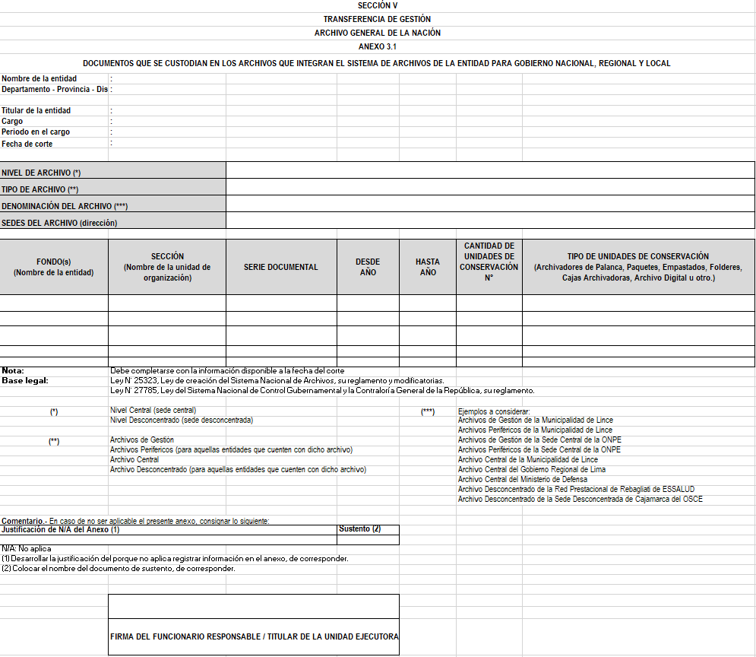

El formulario debe ser llenado por el personal del Archivo de Gestión, Archivo Periférico, Archivo Central o Archivo Desconcentrado, de corresponder, respecto a los documentos de archivo que custodia perteneciente a la entidad, la información deberá ser registrada independientemente por cada nivel de archivo.

ANEXO 3.2 PARA EL INFORME DE TRANSFERENCIA DE GESTIÓN
SOLO GOBIERNOS REGIONALES POR CONTAR CON ARCHIVO REGIONAL
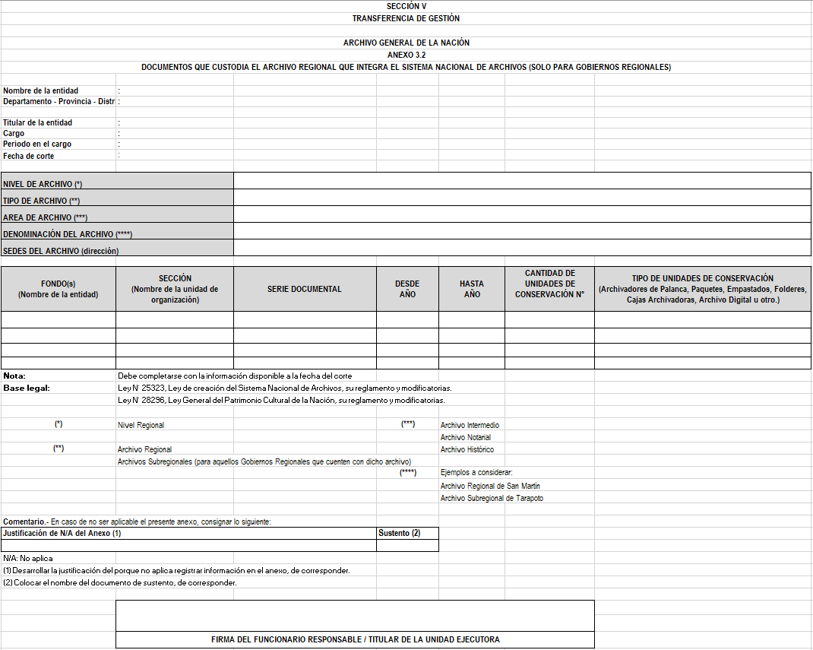

El formulario debe ser llenado por el personal del Archivo Regional, respecto a los documentos de archivo que custodia en su Archivo Intermedio, Archivo Notarial y Archivo Histórico, que conforman y pertenecen al Archivo Regional, la información deberá ser registrada independientemente por cada nivel de archivo. De contar con Archivo Subregional solicitar la respectiva información.

FORMA DE RELLENAR PARA UNA ENTIDAD DE LOS 3 NIVELES DE GOBIERNO
  - Sistema Nacional de Archivos
3.6.1 Tipos de Sistema de Trámite de la Entidad
N° | Tipo de Sistema de Trámite de la entidad | SÍ/ NO  (Elegir de acuerdo al sistema de trámite que usa la entidad) | Desde  mes y año | Hasta  mes y año  (*)
1 | Físico (documentos en soporte papel y con firmas manuscritas) | SÍ | Noviembre 2010 | Octubre 2022
2 | Electrónico (documentos generados mediante el uso de firmas digitales, software, programas y otros) | SÍ | Agosto 2018 | Octubre 2022
(*) Cuando corresponda
N° | Sistema de Trámite de la entidad | SÍ/ NO
1 | ¿Su Sistema de Trámite Documentario cumple con la normativa del Modelo de Gestión Documental, de acuerdo a Resolución de Secretaría de Gobierno Digital Nº001-2017-PCM/SEGDI? | NO

    - Instrumentos normativos vigentes de los procesos del Sistema de Trámite Documentario, Sistema de Archivos y Sistema de Gestión Documental de la entidad

N° | Nombre de los instrumentos normativos vigentes¹ | Marco del proceso² | Enlace Web para su visualización | Fecha de aprobación
1 | Resolución de Gerencia General N° 136-GG-ESSALUD-2003, | Sistema de Trámite Documentario | http://www.essalud.gob.pe/archivo-central-del-seguro-social-de-salud-essalud-2/ | 13/03/2003
2 | Resolución de Gerencia General N° 2042-GG-ESSALUD-2018, que aprueba la Directiva de Gerencia General N° 19-SG-ESSALUD-2018 V.01, “Normas que definen y regulan el Sistema de Archivos del Seguro Social de Salud – ESSALUD”. | Sistema de Archivos | http://www.essalud.gob.pe/archivo-central-del-seguro-social-de-salud-essalud-2/ | 31/12/2018
3 | Resolución Gerencia General N° 1438-GG-ESSALUD-2013, que aprueba el “Manual de Procedimientos de Archivos del Seguro Social de Salud” | Sistema de Archivos | http://www.essalud.gob.pe/archivo-central-del-seguro-social-de-salud-essalud-2/ | 14/11/2013
4 | Resolución de Gerencia General N° 1797-GG-ESSALUD-2019, que aprueba la Directiva de Gerencia General N° 33-SG-ESSALUD-2019, V 01 “Normas que regulan la gestión documental en el Seguro Social de Salud – ESSALUD”. | Sistema de Gestión Documental | http://www.essalud.gob.pe/archivo-central-del-seguro-social-de-salud-essalud-2/ | 03/12/2019
¹Listar los Instrumentos normativos vigentes para la gestión documental de la entidad, de la mesa de partes, de la generación de expedientes, del archivo y otros. Debe considerar: Tipo de dispositivo³ + Documento y número con en el cual se aprueba el instrumento normativo. Ej. Directiva N°xx, aprobado con Resolución N°xx
²Marco del proceso: Sistema de Trámite Documentario (mesa de partes: tradicional o mixta); Sistema de Archivos; Sistema de Gestión Documental (emisión, recepción, despacho, archivo (entorno digital))

Nota:
Sistema de Trámite Documentario comprende los procesos de recepción, distribución, mensajería
Sistema de Archivos comprende los procesos y procedimientos de organización, descripción, valoración, transferencia, eliminación, conservación y servicio archivístico
Sistema de Gestión Documental comprende los procesos de emisión, recepción, despacho y archivo en un entorno digital

³Tipo de dispositivo: Directiva, Lineamiento, protocolo, procedimiento, guía, manual, instructivo u otros

FORMA DE RELLENAR LOS ANEXOS 2.1 Y 3.1
SECCIÓN V
TRANSFERENCIA DE GESTIÓN
ARCHIVO GENERAL DE LA NACIÓN
ANEXO N°2.1
CUMPLIMIENTO NORMATIVO Y ACTIVIDADES DE LA ENTIDAD EN EL MARCO DEL SISTEMA NACIONAL DE ARCHIVOS
(Para los 3 niveles de Gobierno)

Nombre de la entidad | : Seguro Social de Salud
Departamento - Provincia - Distrito | : Lima – Lima – Jesús María
Titular de la entidad | : Gino Dávila Herrera
Cargo | : Presidente Ejecutivo
Periodo en el cargo | : 11/01/2022 al 24/10/2022
Fecha de corte | : 24/10/2022

 | SISTEMA NACIONAL DE ARCHIVOS
 | 1. ADMINISTRACIÓN DE ARCHIVOS: Conjunto de funciones y actividades que contribuyen a gestionar el funcionamiento de los archivos de una entidad
N° | INFORMACIÓN O DOCUMENTACIÓN CON LA QUE CUENTA LA ENTIDAD, SUJETA A VERIFICACIÓN | EVIDENCIAS*  (redactar) | BASE LEGAL
1 | Conformación del Sistema de Archivos de la entidad: Archivo de Gestión, Archivo Periférico, Archivo Central o Archivo Desconcentrado | Resolución de Gerencia General N° 2042-GG-ESSALUD-2018, que aprueba la Directiva de Gerencia General N° 19-SG-ESSALUD-2018 V.01, “Normas que definen y regulan el Sistema de Archivos del Seguro Social de Salud – ESSALUD”. | Resolución Jefatural N° 179-2019-AGN/J que aprueba la Directiva N° 009-2019-AGN/DDPA
2 | Constitución del Archivo Central (o Archivo Desconcentrado) como una unidad de organización o funcional con funciones específicas en el Reglamento de Organización y Funciones | Resolución de Presidencia Ejecutiva N° 446-PEG-ESSALUD-2014, Articulo 29 | Resolución Jefatural N° 179-2019-AGN/J que aprueba la Directiva N° 009-2019-AGN/DDPA.
3 | Plan Anual de Trabajo Archivístico (PATA) | Resolución de Gerencia General N° 204-GG-ESSALUD-2021, aprueba el PATA 2022 | Resolución Jefatural N° 010-2019-AGN/J, que aprueba la Directiva N° 001-2019-AGN/DDPA
4 | Informe Técnico de Evaluación de Actividades Ejecutadas (ITEA) | Oficio N° 80-SG-ESSALUD-2022, remite el ITEA 2021 | Resolución Jefatural N° 010-2019-AGN/J, que aprueba la Directiva N° 001-2019-AGN/DDPA
5 | Propuesta de declaratoria de Patrimonio Cultural de la Nación de sus documentos históricos | Resolución Viceministerial N° 000169-2022-VMPCIC/MC, registros de la escuela de enfermería del Hospital Obrero 1940-1950  Oficio N° 225-SG-ESSALUD-2022, propuesta de Actas de Sesiones del Seguro del Empleado 1948-1973 | Ley N° 28296, Ley General del Patrimonio Cultural de la Nación, su Reglamento y modificatorias
6 | Gestión para la capacitación del personal de archivos en los roles de: gestión archivística, gobierno digital, transparencia y acceso a la información pública, datos abiertos, etc. | Memorando N° 150-SG-ESSALUD-2022 | Resolución Jefatural N° 179-2019-AGN/J que aprueba la Directiva N° 009-2019-AGN/DDPA
7 | Asesorías y/o supervisiones a los archivos de gestión y/o archivos periféricos. | Memorando Circular N° 02-SG-ESSALUD-2022 | Resolución Jefatural N° 179-2019-AGN/J que aprueba la Directiva N° 009-2019-AGN/DDPA
 | 2. PROCESOS ARCHIVÍSTICOS: detalla las orientaciones para el adecuado tratamiento de los documentos en los distintos archivos.
 | 2.1 ORGANIZACIÓN DE DOCUMENTOS
8 | Cuadro de Clasificación del Fondo (CCF) | Resolución de Gerencia General N° 1859-GG-ESSALUD-201, aprueba el CCF de ESSALUD, Sede Central 2020 | Resolución Jefatural N° 180-2019-AGN-J, que aprueba la Directiva N° 010-2019-AGN/DDPA
 | 2.2 DESCRIPCIÓN DE DOCUMENTOS
9 | Programa de Descripción Archivística (inventarios, guías y/o catálogos) | Informe N° 12-OSI-SG-ESSALUD-2021, se remite el Programa de Descripción Archivística | Resolución Jefatural N° 213-2019-AGN-J, que aprueba la Directiva N° 011-2019-AGN/DDPA
 | 2.3 VALORACIÓN DE DOCUMENTOS - TRANSFERENCIA Y ELIMINACIÓN
10 | Conformación del Comité Evaluador de Documentos | Resolución de Gerencia General N° 731-PE-ESSALUD-2017, se conforma el CED | Resolución Jefatural N° 214-2019-AGN/J, que aprueba la Directiva N° 012-2019-AGN/DDPA
11 | Programa de Control de Documentos Archivísticos (PCDA) | Resolución Presidencia Ejecutiva N° 347-PE-ESSALUD-2016, que aprueba el “Programa de Control de Documentos de la Sede Central del Seguro Social de Salud”. | Resolución Jefatural N° 214-2019-AGN/J, que aprueba la Directiva N° 012-2019-AGN/DDPA
12 | Cronograma Anual de Transferencia | Memorando Circular N° 002-SG-ESSALUD-2022 | Resolución Jefatural N° 022-2019-AGN/J, que aprueba la Directiva N° 002-2019-AGN/DDPA,
13 | Cronograma Anual de Eliminación, propuesta y resolución de autorización de eliminación de documentos | Memorando Múltiple N° 002-SG-ESSALUD-2022, comunica el cronograma anual de eliminación  Oficio N° 070-2022-MDJM/SG, se presenta la segunda propuesta de eliminación, pendiente de evaluación  Resolución Jefatural N° 134-2021-AGN/JEF, se aprueba primera propuesta de eliminación | Resolución Jefatural N° 242-2018-AGN/J, que aprueba la Directiva N° 001-2018-AGN/DAI
 | 2.4. CONSERVACIÓN DE DOCUMENTOS
14 | Gestión para contar con un local adecuado para la conservación de documentos | NO CUMPLE | Resolución Jefatural N° 304-2019-AGN/J, que aprueba la Directiva N° 001-2019-AGN/DC.2.
15 | Gestión para la adquisición de equipos, mobiliarios y materiales que permitan o coadyuven a la custodia, preservación, protección y preservación de los documentos | Memorando N° 300-SG-ESSALUD-2022, se solicita adquisición de cajas archivadoras, etc. | Resolución Jefatural N° 304-2019-AGN/J, que aprueba la Directiva N° 001-2019-AGN/DC.2.
 | 2.5. SERVICIOS ARCHIVÍSTICOS
16 | Control de los servicios archivísticos proporcionados a los usuarios | Servicios requeridos hasta la fecha son:  350 requerimientos de autenticación por fedatario  1000 requerimientos de reprografías de documentos (fotocopias simples)  Servicios atendidos hasta la fecha son:  348 atenciones de autenticación por fedatario  990 atenciones de reprografías de documentos (fotocopias simples) | Resolución Jefatural N° 010-2020-AGN/J, que aprueba la Directiva N° 001-2020-AGN/DDPA
* De no contar con la información redactar NO CUMPLE
Base Legal: Ley N° 28296, Ley General del Patrimonio Cultural de la Nación, su reglamento y modificatorias.
Ley N° 25323, Ley de creación del Sistema Nacional de Archivos, su reglamento y modificatorias.
Comentario.- En caso de no ser aplicable el presente anexo, consignar lo siguiente:
Justificación de N/A del Anexo (1) |  |  | Sustento (2)
N/A: No aplica
(1) Desarrollar la justificación del porque no aplica registrar información en el anexo, de corresponder.
(2) Colocar el nombre del documento de sustento, de corresponder.

 | FIRMA DEL FUNCIONARIO RESPONSABLE / TITULAR DE LA UNIDAD EJECUTORA

SECCIÓN V
TRANSFERENCIA DE GESTIÓN
ARCHIVO GENERAL DE LA NACIÓN
ANEXO N°3.1
CUMPLIMIENTO NORMATIVO Y ACTIVIDADES DE LA ENTIDAD EN EL MARCO DEL SISTEMA NACIONAL DE ARCHIVOS
(Para los 3 niveles de Gobierno)

Nombre de la entidad | : Seguro Social de Salud
Departamento - Provincia - Distrito | : Lima – Lima – Jesús María
Titular de la entidad | : Gino Dávila Herrera
Cargo | : Presidente Ejecutivo
Periodo en el cargo | : 11/01/2022 al 24/10/2022
Fecha de corte | : 24/10/2022

NIVEL DE ARCHIVO (*) |  | Nivel Central
TIPO DE ARCHIVO (**) |  | Archivo de Gestión
DENOMINACIÓN DEL ARCHIVO (***) |  | Archivo de Gestión de la Oficina de Abastecimiento
SEDES DEL ARCHIVO (dirección) |  | Jirón Domingo Cueto N° 120, 5 piso

FONDO(s)  (Nombre de la entidad) | SECCIÓN  (Nombre de la unidad de organización) | SERIE DOCUMENTAL | DESDE  AÑO | HASTA  AÑO | CANTIDAD DE UNIDADES DE CONSERVACIÓN N° | TIPO DE UNIDADES DE CONSERVACIÓN  (Archivadores de Palanca, Paquetes, Empastados, Fólderes, Cajas Archivadoras, Archivo Digital u otro.)
Seguro Social de Salud | Oficina de Abastecimiento | Licitaciones Públicas | 2020 | 2022 | 05 | Archivadores de Palanca
Seguro Social de Salud | Oficina de Abastecimiento | Concursos Públicos | 2020 | 2022 | 20 | Archivadores de Palanca
Seguro Social de Salud | Oficina de Abastecimiento | Subastas Inversas | 2020 | 2022 | 10 | Archivadores de Palanca
Seguro Social de Salud | Oficina de Abastecimiento | Ordenes de Servicio | 2018 | 2022 | 50 | Empastados
Seguro Social de Salud | Oficina de Abastecimiento | Constancia de Prestaciones de Servicios | 2020 | 2022 | 02  01 | Empastados  Archivador de Palanca
Seguro Social de Salud | Oficina de Abastecimiento | Correspondencia / Oficios | 2020 | 2022 | 01 | Archivador de Palanca
Seguro Social de Salud | Oficina de Abastecimiento | Correspondencia / Cartas | 2018 | 2022 | 02 | Cajas Archivadoras
Seguro Social de Salud | Oficina de Abastecimiento | Correspondencia / Memorandos | 2018 | 2022 | 01 | Fólder Manila
Seguro Social de Salud | Oficina de Abastecimiento | Correspondencia / Informes | 2018 | 2022 | 01 | Archivador de Palanca
Seguro Social de Salud | Oficina de Abastecimiento | Correspondencia / Notas | 2020 | 2022 | 01 | Fólder Manila
Seguro Social de Salud | Oficina de Abastecimiento | Correspondencia / Recibida | 2018 | 2022 | 05 | Paquetes
Nota: | Debe completarse con la información disponible a la fecha del corte
Base legal: | Ley N° 25323, Ley de creación del Sistema Nacional de Archivos, su reglamento y modificatorias.
 | Ley N° 27785, Ley del Sistema Nacional de Control Gubernamental y la Contraloría General de la República, su reglamento.

(*) | Nivel Central (sede central) |  |  | (***) | Ejemplos para considerar:
 | Nivel Desconcentrado (sede desconcentrada) |  |  |  | Archivos de Gestión de la Municipalidad de Lince
 |  |  |  |  | Archivos Periféricos de la Municipalidad de Lince
(**) | Archivos de Gestión |  |  |  | Archivos de Gestión de la Sede Central de la ONPE
 | Archivos Periféricos (para aquellas entidades que cuenten con dicho archivo) |  |  |  | Archivos Periféricos de la Sede Central de la ONPE
 | Archivo Central |  |  |  | Archivo Central de la Municipalidad de Lince
 | Archivo Desconcentrado (para aquellas entidades que cuenten con dicho archivo) |  |  |  | Archivo Central del Gobierno Regional de Lima
 |  |  |  |  | Archivo Central del Ministerio de Defensa
 |  |  |  |  | Archivo Desconcentrado de la Red Prestacional de Rebagliati de ESSALUD
 |  |  |  |  | Archivo Desconcentrado de la Sede Desconcentrada de Cajamarca del OSCE

Comentario.- En caso de no ser aplicable el presente anexo, consignar lo siguiente:
Justificación de N/A del Anexo (1) |  |  | Sustento (2)
N/A: No aplica
(1) Desarrollar la justificación del porque no aplica registrar información en el anexo, de corresponder.
(2) Colocar el nombre del documento de sustento, de corresponder.
 | FIRMA DEL FUNCIONARIO RESPONSABLE / TITULAR DE LA UNIDAD EJECUTORA
SECCIÓN V
TRANSFERENCIA DE GESTIÓN
ARCHIVO GENERAL DE LA NACIÓN
ANEXO N°3.1
CUMPLIMIENTO NORMATIVO Y ACTIVIDADES DE LA ENTIDAD EN EL MARCO DEL SISTEMA NACIONAL DE ARCHIVOS
(Para los 3 niveles de Gobierno)

Nombre de la entidad | : Seguro Social de Salud
Departamento - Provincia - Distrito | : Lima – Lima – Jesús María
Titular de la entidad | : Gino Dávila Herrera
Cargo | : Presidente Ejecutivo
Periodo en el cargo | : 11/01/2022 al 24/10/2022
Fecha de corte | : 24/10/2022

NIVEL DE ARCHIVO (*) |  | Nivel Central
TIPO DE ARCHIVO (**) |  | Archivo Periférico
DENOMINACIÓN DEL ARCHIVO (***) |  | Archivo Periférico de la Oficina de Abastecimiento
SEDES DEL ARCHIVO (dirección) |  | Av. Arenales N° 456, sótano 2 (Archivo Francia)

FONDO(s)  (Nombre de la entidad) | SECCIÓN  (Nombre de la unidad de organización) | SERIE DOCUMENTAL | DESDE  AÑO | HASTA  AÑO | CANTIDAD DE UNIDADES DE CONSERVACIÓN N° | TIPO DE UNIDADES DE CONSERVACIÓN  (Archivadores de Palanca, Paquetes, Empastados, Fólderes, Cajas Archivadoras, Archivo Digital u otro.)
Seguro Social de Salud | Oficina de Abastecimiento | Licitaciones Públicas | 2017 | 2019 | 05 | Cajas Archivadoras
Seguro Social de Salud | Oficina de Abastecimiento | Concursos Públicos | 2017 | 2019 | 20 | Cajas Archivadoras
Seguro Social de Salud | Oficina de Abastecimiento | Subastas Inversas | 2017 | 2019 | 10 | Cajas Archivadoras
Seguro Social de Salud | Oficina de Abastecimiento | Ordenes de Servicio | 2017 | 2018 | 50 | Empastados
Seguro Social de Salud | Oficina de Abastecimiento | Constancia de Prestaciones de Servicios | 2017 | 2019 | 01  02 | Empastados  Cajas Archivadoras
Nota: | Debe completarse con la información disponible a la fecha del corte
Base legal: | Ley N° 25323, Ley de creación del Sistema Nacional de Archivos, su reglamento y modificatorias.
 | Ley N° 27785, Ley del Sistema Nacional de Control Gubernamental y la Contraloría General de la República, su reglamento.

(*) | Nivel Central (sede central) |  |  | (***) | Ejemplos para considerar:
 | Nivel Desconcentrado (sede desconcentrada) |  |  |  | Archivos de Gestión de la Municipalidad de Lince
 |  |  |  |  | Archivos Periféricos de la Municipalidad de Lince
(**) | Archivos de Gestión |  |  |  | Archivos de Gestión de la Sede Central de la ONPE
 | Archivos Periféricos (para aquellas entidades que cuenten con dicho archivo) |  |  |  | Archivos Periféricos de la Sede Central de la ONPE
 | Archivo Central |  |  |  | Archivo Central de la Municipalidad de Lince
 | Archivo Desconcentrado (para aquellas entidades que cuenten con dicho archivo) |  |  |  | Archivo Central del Gobierno Regional de Lima
 |  |  |  |  | Archivo Central del Ministerio de Defensa
 |  |  |  |  | Archivo Desconcentrado de la Red Prestacional de Rebagliati de ESSALUD
 |  |  |  |  | Archivo Desconcentrado de la Sede Desconcentrada de Cajamarca del OSCE

Comentario.- En caso de no ser aplicable el presente anexo, consignar lo siguiente:
Justificación de N/A del Anexo (1) |  |  | Sustento (2)
N/A: No aplica
(1) Desarrollar la justificación del porque no aplica registrar información en el anexo, de corresponder.
(2) Colocar el nombre del documento de sustento, de corresponder.
 | FIRMA DEL FUNCIONARIO RESPONSABLE / TITULAR DE LA UNIDAD EJECUTORA

SECCIÓN V
TRANSFERENCIA DE GESTIÓN
ARCHIVO GENERAL DE LA NACIÓN
ANEXO N°3.1
CUMPLIMIENTO NORMATIVO Y ACTIVIDADES DE LA ENTIDAD EN EL MARCO DEL SISTEMA NACIONAL DE ARCHIVOS
(Para los 3 niveles de Gobierno)

Nombre de la entidad | : Seguro Social de Salud
Departamento - Provincia - Distrito | : Lima – Lima – Jesús María
Titular de la entidad | : Gino Dávila Herrera
Cargo | : Presidente Ejecutivo
Periodo en el cargo | : 11/01/2022 al 24/10/2022
Fecha de corte | : 24/10/2022

NIVEL DE ARCHIVO (*) |  | Nivel Central
TIPO DE ARCHIVO (**) |  | Archivo Central
DENOMINACIÓN DEL ARCHIVO (***) |  | Archivo Central del Seguro Social de Salud
SEDES DEL ARCHIVO (dirección) |  | Jirón Domingo Cueto N° 120

FONDO(s)  (Nombre de la entidad) | SECCIÓN  (Nombre de la unidad de organización) | SERIE DOCUMENTAL | DESDE  AÑO | HASTA  AÑO | CANTIDAD DE UNIDADES DE CONSERVACIÓN N° | TIPO DE UNIDADES DE CONSERVACIÓN  (Archivadores de Palanca, Paquetes, Empastados, Fólderes, Cajas Archivadoras, Archivo Digital u otro.)
Seguro Social de Salud | Consejo Directivo | Actas de Sesiones - Actas | 1999 | 2021 | 05 | Cajas Archivadoras
Seguro Social de Salud | Consejo Directivo | Actas de Sesiones - Antecedentes | 1999 | 2019 | 50 | Cajas Archivadoras
Seguro Social de Salud | Consejo Directivo | Actas de Sesiones - Acuerdos | 1999 | 2020 | 06 | Cajas Archivadoras
Seguro Social de Salud | Consejo Directivo | Correspondencia (Oficios, cartas, informes, etc.) | 2008 | 2016 | 01 | Cajas Archivadoras
Seguro Social de Salud | Presidencia Ejecutiva | Resoluciones | 1999 | 2020 | 10 | Cajas Archivadoras
Seguro Social de Salud | Presidencia Ejecutiva | Transferencia de Gestión | 2016 | 2018 | 03 | Cajas Archivadoras
Seguro Social de Salud | Presidencia Ejecutiva | Correspondencia (Oficios, cartas, informes, etc.) | 2010 | 2020 | 200 | Cajas Archivadoras
Seguro Social de Salud | Gerencia General | Resoluciones | 1999 | 2020 | 50 | Cajas Archivadoras
Seguro Social de Salud | Gerencia General | Correspondencia (Oficios, cartas, informes, etc.) | 2010 | 2019 | 48 | Cajas Archivadoras
Seguro Social de Salud | Gerencia General (Asesoría) | Correspondencia (Reportes de Seguimiento e informes de auditoría) | 2013 | 2016 | 30 | Cajas Archivadoras
Seguro Social de Salud | Oficina de Abastecimiento | Licitaciones Públicas | 2010 | 2016 | 50 | Cajas Archivadoras
Seguro Social de Salud | Oficina de Abastecimiento | Concursos Públicos | 2010 | 2016 | 20 | Cajas Archivadoras
Seguro Social de Salud | Oficina de Abastecimiento | Subastas Inversas | 2010 | 2016 | 30 | Cajas Archivadoras
Seguro Social de Salud | Oficina de Abastecimiento | Ordenes de Servicio | 2010 | 2016 | 10 | Cajas Archivadoras
Seguro Social de Salud | Oficina de Abastecimiento | Constancia de Prestaciones de Servicios | 2010 | 2016 | 02 | Cajas Archivadoras
Seguro Social de Salud | Oficina de Abastecimiento | Correspondencia (Memorandos, informes, notas, etc.) | 2012 | 2016 | 100 | Cajas Archivadoras
Nota: | Debe completarse con la información disponible a la fecha del corte
Base legal: | Ley N° 25323, Ley de creación del Sistema Nacional de Archivos, su reglamento y modificatorias.
 | Ley N° 27785, Ley del Sistema Nacional de Control Gubernamental y la Contraloría General de la República, su reglamento.

Comentario.- En caso de no ser aplicable el presente anexo, consignar lo siguiente:
Justificación de N/A del Anexo (1) |  |  | Sustento (2)
N/A: No aplica
(1) Desarrollar la justificación del porque no aplica registrar información en el anexo, de corresponder.
(2) Colocar el nombre del documento de sustento, de corresponder.
 | FIRMA DEL FUNCIONARIO RESPONSABLE / TITULAR DE LA UNIDAD EJECUTORA

FORMA DE RELLENAR LOS ANEXOS 2.2 Y 3.2
(solo Gobiernos Regionales por contar con Archivo Regional)

SECCIÓN V
TRANSFERENCIA DE GESTIÓN
ARCHIVO GENERAL DE LA NACIÓN
ANEXO N°2.2
CUMPLIMIENTO NORMATIVO Y ACTIVIDADES DE LA ENTIDAD EN EL MARCO DEL SISTEMA NACIONAL DE ARCHIVOS
(Solo para Gobiernos Regionales)

 |  | Nombre de la entidad | : Archivo Regional de Piura
 |  | Departamento - Provincia - Distrito | : Piura - Piura - Piura
 |  | Titular de la entidad | : Sonia Elizabeth Cánova De Espinoza
 |  | Cargo | : Directora del Archivo Regional de Piura
 |  | Periodo en el cargo | : 01/2015 a 12/2022
 |  | Fecha de corte | : 24/10/2022
 | SISTEMA NACIONAL DE ARCHIVOS - ARCHIVO REGIONAL
 | 1. ADMINISTRACIÓN DE ARCHIVOS: Conjunto de funciones y actividades que contribuyen a gestionar el funcionamiento de los archivos de una entidad
N° | INFORMACIÓN O DOCUMENTACIÓN CON LA QUE CUENTA LA ENTIDAD, SUJETA A VERIFICACIÓN |  |  | EVIDENCIAS*  (redactar) | BASE LEGAL
1 | Constitución del Archivo Regional como organismo descentralizado con funciones específicas en el Reglamento de Organización y Funciones |  |  | Ordenanza N° 428-2018, Articulo 194 | Ley N° 25323, Ley del Sistema Nacional de Archivos, su reglamento y modificatorias
2 | Informe Técnico de Consolidado de Actividades Programadas y Ejecutadas - ITCAPE al Archivo General de la Nación |  |  | Oficio N° 015-2022-GRP-ARCHIVO REGIONAL PIURA | Resolución Jefatural N° 179-2019-AGN/J que aprueba la Directiva N° 009-2019-AGN/DDPA.
3 | Propuestas de declaratoria de Patrimonio Cultural de la Nación de sus documentos históricos |  |  | Oficio N° 257-2022-GRP-ARCHIVO REGIONAL PIURA, de las Sesiones de Cabildos de la Junta Municipal de Piura de 1824 a 1832 | Ley N° 28296, Ley General del Patrimonio Cultural de la Nación, su Reglamento y modificatorias
4 | Inclusión de sus documentos históricos en el Registro Peruano de Memoria del Mundo - UNESCO |  |  | NO CUMPLE | Ley N° 28296, Ley General del Patrimonio Cultural de la Nación, su Reglamento y modificatorias
5 | Asesorías y/o supervisiones a las entidades públicas |  |  | Oficio Múltiple N° 02-2022-GRP-ARCHIVO REGIONAL PIURA | Ley N° 28296, Ley General del Patrimonio Cultural de la Nación, su Reglamento y modificatorias
6 | Gestión para la contratación de personal para las actividades archivísticas ante la necesidad de personal |  |  | Memorando N° 439-2020/GRP--ARCHIVO REGIONAL PIURA | Ley N° 25323, Ley del Sistema Nacional de Archivos, su reglamento y modificatorias
7 | Gestión para contar con el presupuesto para las actividades archivísticas anuales |  |  | Memorando N° 120-2020/GRP--ARCHIVO REGIONAL PIURA | Ley N° 25323, Ley del Sistema Nacional de Archivos, su reglamento y modificatorias
 | 2. PROCESOS ARCHIVÍSTICOS: detalla las orientaciones para el adecuado tratamiento de los documentos en los distintos archivos.
 | 2.1 ORGANIZACIÓN DE DOCUMENTOS
8 | Cuadro de Clasificación de los Fondos documentales que custodia |  |  | Resolución Directoral N° 15-2022-ARP | Ley N° 25323, Ley del Sistema Nacional de Archivos, su reglamento y modificatorias
 | 2.2 DESCRIPCIÓN DE DOCUMENTOS
9 | Formulación de inventarios, guías o catálogos de los fondos documentales que custodia |  |  | Fondo Cabildos cuenta con inventario (1803 a 1900)  Fondo Escribanos cuenta con inventario y catálogo (1870 a 1910) | Ley N° 25323, Ley del Sistema Nacional de Archivos, su reglamento y modificatorias
 | 2.3 VALORACIÓN DE DOCUMENTOS - TRANSFERENCIA Y ELIMINACIÓN
10 | Conformación de la Comisión Técnica Regional de Archivos |  |  | Resolución Directoral N° 0010-2022-ARP, conformación de la CTRA | Ley N° 25323, Ley del Sistema Nacional de Archivos, su reglamento y modificatorias
11 | Acopio de las transferencias de documentos de entidades (notarial, entidades públicas u otras) |  |  | Transferencias solicitadas por entidades  Archivo Central del Gobierno Regional, Resoluciones Ejecutivas Regional (1980-1990), se encuentra pendiente de verificación  Archivo Central de la Corte Superior de Justicia de Piura, expedientes judiciales (1930 a 1980), con un total de 500 metros lineales, no se puede recibir debido a la falta de valoración, foliación y conservación, así como la falta de espacio en el Archivo Regional.  Transferencias recibidas de entidades  Archivo Central de la Corte Superior de Justicia de Piura, expedientes de terrorismo (1980 a 1990), con un total de 05 metros lineales  Manuel Pedraza Rodríguez, Libro de Cabildos de San Miguel de Piura (1870 a 1900), con un total de 0.50 metros lineales (donación)  Colegio de Abogados de Piura, Notario Clara y Carnero (1970-2005), con un total de 60 metros lineales | Ley N° 25323, Ley del Sistema Nacional de Archivos, su reglamento y modificatorias
12 | Autorización para la eliminación de documentos de las entidades públicas |  |  | Eliminación de documentos solicitadas por entidades  Oficina de Normalización Previsional, correspondencia (2000 a 2010), pendiente de evaluación.  Eliminación de documentos autorizadas por el Archivo Regional  Resolución Directoral N° 12-2022-ARP, que aprueba la eliminación de documentos del Programa Nacional de Apoyo Directo a los Más Pobres Juntos- Unidad Territorial Piura, con un total de 23.25 metros lineales. | Ley N° 25323, Ley del Sistema Nacional de Archivos, su reglamento y modificatorias
 | 2.4. CONSERVACIÓN DE DOCUMENTOS
13 | Gestión para contar con un local adecuado para la conservación de documentos |  |  | Certificado ITSE N° 2112-2015 | Ley N° 25323, Ley del Sistema Nacional de Archivos, su reglamento y modificatorias
14 | Gestión para la adquisición de equipos, mobiliarios y materiales que permitan o coadyuven a la custodia, preservación, protección, restauración y preservación de los documentos |  |  | Memorando N° 120-2020/GRP---ARCHIVO REGIONAL PIURA, se solicita reparaciones a las instalaciones del local. | Ley N° 25323, Ley del Sistema Nacional de Archivos, su reglamento y modificatorias
 | 2.5. SERVICIOS ARCHIVÍSTICOS
15 | Control de los servicios archivísticos proporcionados a los usuarios |  |  | Servicios requeridos hasta la fecha son:  90 requerimientos de copias certificadas  150 requerimientos de autenticación por fedatario  200 requerimientos de reprografías de documentos (fotocopias simples)  300 requerimiento de envíos de documentos digitales  Servicios atendidos hasta la fecha son:  80 atenciones de copias certificadas  148 atenciones de autenticación por fedatario  180 atenciones de reprografías de documentos (fotocopias simples)  290 atenciones de envíos de documentos digitales | Ley N° 25323, Ley del Sistema Nacional de Archivos, su reglamento y modificatorias
* De no contar con la información redactar NO CUMPLE
Base legal: | Ley N° 28296, Ley General del Patrimonio Cultural de la Nación, su reglamento y modificatorias.
 | Ley N° 25323, Ley de creación del Sistema Nacional de Archivos, su reglamento y modificatorias.
Comentario.- En caso de no ser aplicable el presente anexo, consignar lo siguiente:
Justificación de N/A del Anexo (1) |  |  |  |  | Sustento (2)
N/A: No aplica
(1) Desarrollar la justificación del porque no aplica registrar información en el anexo, de corresponder.
(2) Colocar el nombre del documento de sustento, de corresponder.
 | FIRMA DEL FUNCIONARIO RESPONSABLE / TITULAR DE LA UNIDAD EJECUTORA

SECCIÓN V
TRANSFERENCIA DE GESTIÓN
ARCHIVO GENERAL DE LA NACIÓN
ANEXO N°3.2
CUMPLIMIENTO NORMATIVO Y ACTIVIDADES DE LA ENTIDAD EN EL MARCO DEL SISTEMA NACIONAL DE ARCHIVOS
(Solo para Gobiernos Regionales)

Nombre de la entidad | : Archivo Regional de Piura
Departamento - Provincia - Distrito | : Piura - Piura - Piura
Titular de la entidad | : Sonia Elizabeth Cánova De Espinoza
Cargo | : Directora del Archivo Regional de Piura
Periodo en el cargo | : 01/2015 a 12/2022
Fecha de corte | : 24/10/2022

NIVEL DE ARCHIVO (*) |  | Nivel Regional
TIPO DE ARCHIVO (**) |  | Archivo Regional
AREA DE ARCHIVO (***) |  | Archivo Intermedio
DENOMINACIÓN DEL ARCHIVO (***) |  | Archivo Intermedio del Archivo Regional de Piura
SEDES DEL ARCHIVO (dirección) |  | Jr. Los Tallanes S/N Urb. San Eduardo El Chipe

FONDO(s)  (Nombre de la entidad) | SECCIÓN  (Nombre de la unidad de organización) | SERIE DOCUMENTAL | DESDE  AÑO | HASTA  AÑO | CANTIDAD DE UNIDADES DE CONSERVACIÓN N° | TIPO DE UNIDADES DE CONSERVACIÓN  (Archivadores de Palanca, Paquetes, Empastados, Fólderes, Cajas Archivadoras, Archivo Digital u otro.)
Dirección Desconcentrada de Transportes | Dirección | Resoluciones Directorales | 1985 | 1990 | 10 | Archivadores de Palanca
Dirección Desconcentrada de Transportes | Oficina de Proyectos de Inversión | Expedientes Técnicos | 1985 | 1990 | 100  50 | Cajas Archivadoras  Empastados
Mutual Piura | Área de Préstamos y Cobranzas | Expedientes de Préstamos | 1985 | 1990 | 10 | Cajas Archivadoras
Caja Sullana en Liquidación | Comisión Liquidadora | Actas de Sesiones | 1995 | 2000 | 02 | Archivadores de Palanca
Caja Sullana en Liquidación | Comisión Liquidadora | Libros Mayores | 1996 | 2000 | 03 | Empastados
SINAMOS Piura | Oficina de Personal | Planillas de Remuneraciones | 1970 | 1980 | 05 | Planillones Empastados
SINAMOS Piura | Oficina de Personal | Planillas de Jornaleros | 1980 | 1995 | 10 | Planillones Empastados
Nota: | Debe completarse con la información disponible a la fecha del corte
Base legal: | Ley N° 25323, Ley de creación del Sistema Nacional de Archivos, su reglamento y modificatorias.
 | Ley N° 28296, Ley General del Patrimonio Cultural de la Nación, su reglamento y modificatorias.

(*) | Nivel Regional |  | (***) |  | Archivo Intermedio
 |  |  |  |  | Archivo Notarial
(**) | Archivo Regional |  |  |  | Archivo Histórico
 | Archivos Subregionales (para aquellos Gobiernos Regionales que cuenten con dicho archivo)
 |  |  | (****) |  | Ejemplos a considerar:
 |  |  |  |  | Archivo Regional de San Martín
 |  |  |  |  | Archivo Subregional de Tarapoto
Comentario.- En caso de no ser aplicable el presente anexo, consignar lo siguiente:
Justificación de N/A del Anexo (1) |  |  |  |  |  |  | Sustento (2)
N/A: No aplica
(1) Desarrollar la justificación del porque no aplica registrar información en el anexo, de corresponder.
(2) Colocar el nombre del documento de sustento, de corresponder.
 |  |  |  | FIRMA DEL FUNCIONARIO RESPONSABLE / TITULAR DE LA UNIDAD EJECUTORA

SECCIÓN V
TRANSFERENCIA DE GESTIÓN
ARCHIVO GENERAL DE LA NACIÓN
ANEXO N°3.2
CUMPLIMIENTO NORMATIVO Y ACTIVIDADES DE LA ENTIDAD EN EL MARCO DEL SISTEMA NACIONAL DE ARCHIVOS
(Solo para Gobiernos Regionales)

Nombre de la entidad | : Archivo Regional de Piura
Departamento - Provincia - Distrito | : Piura - Piura - Piura
Titular de la entidad | : Sonia Elizabeth Cánova De Espinoza
Cargo | : Directora del Archivo Regional de Piura
Periodo en el cargo | : 01/2015 a 12/2022
Fecha de corte | : 24/10/2022

NIVEL DE ARCHIVO (*) |  | Nivel Regional
TIPO DE ARCHIVO (**) |  | Archivo Regional
AREA DE ARCHIVO (***) |  | Archivo Notarial
DENOMINACIÓN DEL ARCHIVO (***) |  | Archivo Notarial del Archivo Regional de Piura
SEDES DEL ARCHIVO (dirección) |  | Jr. Los Tallanes S/N Urb. San Eduardo El Chipe

FONDO(s)  (Nombre de la entidad) | SECCIÓN  (Nombre de la unidad de organización) | SERIE DOCUMENTAL | DESDE  AÑO | HASTA  AÑO | CANTIDAD DE UNIDADES DE CONSERVACIÓN N° | TIPO DE UNIDADES DE CONSERVACIÓN  (Archivadores de Palanca, Paquetes, Empastados, Fólderes, Cajas Archivadoras, Archivo Digital u otro.)
Notarios | Amarilis Ramírez | Testamentos | 1990 | 2010 | 10 | Empastados
Notarios | Amarilis Ramírez | Minutas | 1990 | 2010 | 10 | Empastados
Notarios | Amarilis Ramírez | Compraventas | 1990 | 2010 | 50 | Empastados
Notarios | Amarilis Ramírez | Actas Notariales | 1990 | 2010 | 30  05 | Empastados  Archivadores de palanca
Notarios | Amarilis Ramírez | Escrituras Públicas | 1990 | 2010 | 60 | Empastados
Notarios | Amarilis Ramírez | Actas de Protesto | 1990 | 2010 | 10 | Empastados
Notarios | Amarilis Ramírez | Índices Notariales | 1990 | 2010 | 60 | Cuadernos y empastados
Notarios | Pedro Tercero | Testamentos | 1985 | 2005 | 20 | Empastados
Notarios | Pedro Tercero | Minutas | 1985 | 2005 | 25 | Empastados
Notarios | Pedro Tercero | Actas Notariales | 1985 | 2005 | 57 | Empastados
Notarios | Pedro Tercero | Escrituras Públicas | 1985 | 2005 | 80 | Empastados
Notarios | Pedro Tercero | Actas de Protesto | 1985 | 2005 | 2 | Empastados
Notarios | Pedro Tercero | Índices Notariales | 1985 | 2005 | 20 | Cuadernos
Nota: | Debe completarse con la información disponible a la fecha del corte
Base legal: | Ley N° 25323, Ley de creación del Sistema Nacional de Archivos, su reglamento y modificatorias.
 | Ley N° 28296, Ley General del Patrimonio Cultural de la Nación, su reglamento y modificatorias.

(*) | Nivel Regional |  | (***) |  | Archivo Intermedio
 |  |  |  |  | Archivo Notarial
(**) | Archivo Regional |  |  |  | Archivo Histórico
 | Archivos Subregionales (para aquellos Gobiernos Regionales que cuenten con dicho archivo)
 |  |  | (****) |  | Ejemplos a considerar:
 |  |  |  |  | Archivo Regional de San Martín
 |  |  |  |  | Archivo Subregional de Tarapoto
Comentario.- En caso de no ser aplicable el presente anexo, consignar lo siguiente:
Justificación de N/A del Anexo (1) |  |  |  |  |  |  | Sustento (2)
N/A: No aplica
(1) Desarrollar la justificación del porque no aplica registrar información en el anexo, de corresponder.
(2) Colocar el nombre del documento de sustento, de corresponder.
 |  |  |  | FIRMA DEL FUNCIONARIO RESPONSABLE / TITULAR DE LA UNIDAD EJECUTORA
SECCIÓN V
TRANSFERENCIA DE GESTIÓN
ARCHIVO GENERAL DE LA NACIÓN
ANEXO N°3.2
CUMPLIMIENTO NORMATIVO Y ACTIVIDADES DE LA ENTIDAD EN EL MARCO DEL SISTEMA NACIONAL DE ARCHIVOS
(Solo para Gobiernos Regionales)

Nombre de la entidad | : Archivo Regional de Piura
Departamento - Provincia - Distrito | : Piura - Piura - Piura
Titular de la entidad | : Sonia Elizabeth Cánova De Espinoza
Cargo | : Directora del Archivo Regional de Piura
Periodo en el cargo | : 01/2015 a 12/2022
Fecha de corte | : 24/10/2022

NIVEL DE ARCHIVO (*) |  | Nivel Regional
TIPO DE ARCHIVO (**) |  | Archivo Regional
AREA DE ARCHIVO (***) |  | Archivo Histórico
DENOMINACIÓN DEL ARCHIVO (***) |  | Archivo Histórico del Archivo Regional de Piura
SEDES DEL ARCHIVO (dirección) |  | Jr. Los Tallanes S/N Urb. San Eduardo El Chipe

FONDO(s)  (Nombre de la entidad) | SECCIÓN  (Nombre de la unidad de organización) | SERIE DOCUMENTAL | DESDE  AÑO | HASTA  AÑO | CANTIDAD DE UNIDADES DE CONSERVACIÓN N° | TIPO DE UNIDADES DE CONSERVACIÓN  (Archivadores de Palanca, Paquetes, Empastados, Fólderes, Cajas Archivadoras, Archivo Digital u otro.)
Municipalidad de San Miguel de Piura | Cabildo | Actas de Sesiones | 1824 | 1832 | 01 | Empastado
Municipalidad de San Miguel de Piura | Área de Proyectos Urbanos | Posesiones Solares | 1850 | 1960 | 30 | Cajas Archivadoras
Juzgado Primera Instancia | Archivo Judicial | Causas Civiles | 1827 | 1835 | 20 | Cajas Archivadoras
Juzgado Primera Instancia | Archivo Judicial | Causas Criminales | 1829 | 1835 | 05 | Cajas Archivadoras
Escribanos | Matías de Baldivieso | Testamentos | 1750 | 1777 | 10 | Empastados
Nota: | Debe completarse con la información disponible a la fecha del corte
Base legal: | Ley N° 25323, Ley de creación del Sistema Nacional de Archivos, su reglamento y modificatorias.
 | Ley N° 28296, Ley General del Patrimonio Cultural de la Nación, su reglamento y modificatorias.

(*) | Nivel Regional |  | (***) |  | Archivo Intermedio
 |  |  |  |  | Archivo Notarial
(**) | Archivo Regional |  |  |  | Archivo Histórico
 | Archivos Subregionales (para aquellos Gobiernos Regionales que cuenten con dicho archivo)
 |  |  | (****) |  | Ejemplos a considerar:
 |  |  |  |  | Archivo Regional de San Martín
 |  |  |  |  | Archivo Subregional de Tarapoto
Comentario.- En caso de no ser aplicable el presente anexo, consignar lo siguiente:
Justificación de N/A del Anexo (1) |  |  |  |  |  |  | Sustento (2)
N/A: No aplica
(1) Desarrollar la justificación del porque no aplica registrar información en el anexo, de corresponder.
(2) Colocar el nombre del documento de sustento, de corresponder.
 |  |  |  | FIRMA DEL FUNCIONARIO RESPONSABLE / TITULAR DE LA UNIDAD EJECUTORA

TRANSFERENCIA DE GESTIÓN
ARCHIVO GENERAL DE LA NACIÓN
ANEXO N°3.2
CUMPLIMIENTO NORMATIVO Y ACTIVIDADES DE LA ENTIDAD EN EL MARCO DEL SISTEMA NACIONAL DE ARCHIVOS
(Solo para Gobiernos Regionales)

Nombre de la entidad | : Archivo Regional de Piura
Departamento - Provincia - Distrito | : Piura - Piura - Piura
Titular de la entidad | : Sonia Elizabeth Cánova De Espinoza
Cargo | : Directora del Archivo Regional de Piura
Periodo en el cargo | : 01/2015 a 12/2022
Fecha de corte | : 24/10/2022

NIVEL DE ARCHIVO (*) |  | Nivel Regional
TIPO DE ARCHIVO (**) |  | Archivo Subregional
AREA DE ARCHIVO (***) |  | Archivo Notarial
DENOMINACIÓN DEL ARCHIVO (***) |  | Archivo Notarial del Archivo Subregional de Sullana
SEDES DEL ARCHIVO (dirección) |  | Calle San Martín Nº 160

FONDO(s)  (Nombre de la entidad) | SECCIÓN  (Nombre de la unidad de organización) | SERIE DOCUMENTAL | DESDE  AÑO | HASTA  AÑO | CANTIDAD DE UNIDADES DE CONSERVACIÓN N° | TIPO DE UNIDADES DE CONSERVACIÓN  (Archivadores de Palanca, Paquetes, Empastados, Fólderes, Cajas Archivadoras, Archivo Digital u otro.)
Notarios | Quiroga León | Testamentos | 1999 | 2010 | 50 | Empastados
Notarios | Quiroga León | Minutas | 1999 | 2010 | 10 | Empastados
Notarios | Quiroga León | Compraventas | 2005 | 2010 | 50 | Empastados
Notarios | Quiroga León | Autorizaciones de Viaje | 2000 | 2010 | 02  05 | Empastados  Archivadores de palanca
Notarios | Quiroga León | Escrituras Públicas | 2002 | 2010 | 60 | Empastados
Nota: | Debe completarse con la información disponible a la fecha del corte
Base legal: | Ley N° 25323, Ley de creación del Sistema Nacional de Archivos, su reglamento y modificatorias.
 | Ley N° 28296, Ley General del Patrimonio Cultural de la Nación, su reglamento y modificatorias.

(*) | Nivel Regional |  | (***) |  | Archivo Intermedio
 |  |  |  |  | Archivo Notarial
(**) | Archivo Regional |  |  |  | Archivo Histórico
 | Archivos Subregionales (para aquellos Gobiernos Regionales que cuenten con dicho archivo)
 |  |  | (****) |  | Ejemplos a considerar:
 |  |  |  |  | Archivo Regional de San Martín
 |  |  |  |  | Archivo Subregional de Tarapoto
Comentario.- En caso de no ser aplicable el presente anexo, consignar lo siguiente:
Justificación de N/A del Anexo (1) |  |  |  |  |  |  | Sustento (2)
N/A: No aplica
(1) Desarrollar la justificación del porque no aplica registrar información en el anexo, de corresponder.
(2) Colocar el nombre del documento de sustento, de corresponder.
 |  |  |  | FIRMA DEL FUNCIONARIO RESPONSABLE / TITULAR DE LA UNIDAD EJECUTORA

TIPO DE UNIDADES DE CONSERVACIÓN
Archivadores de Palanca, Paquetes, Empastados, Fólderes, Cajas Archivadoras, Archivo Digital u otro

Archivadores de Palanca Paquetes
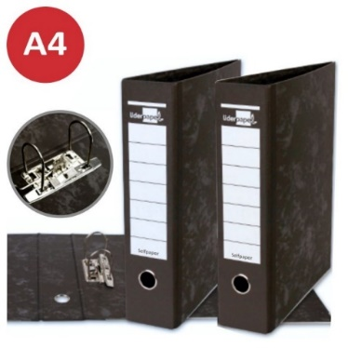
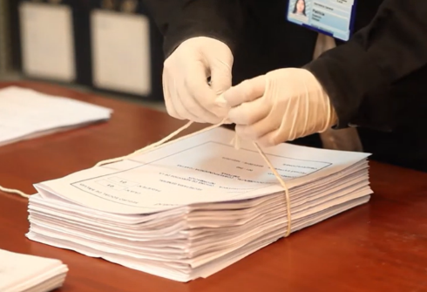
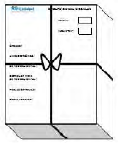

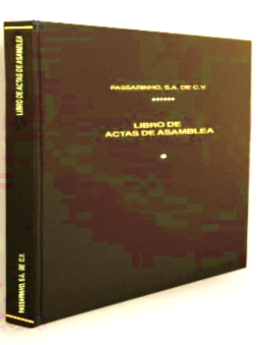
Fólderes Empastados
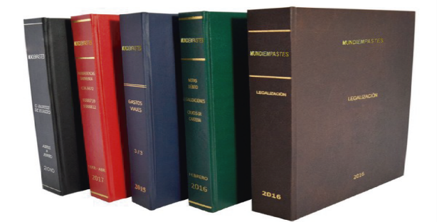

Cajas Archivadoras (Archiveras)
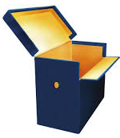
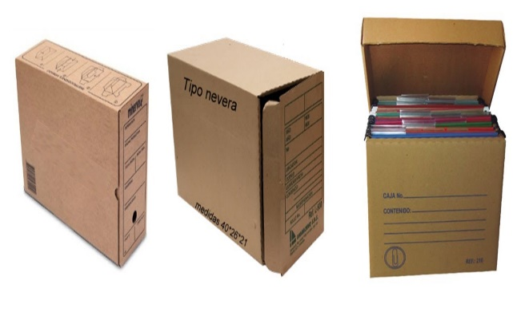
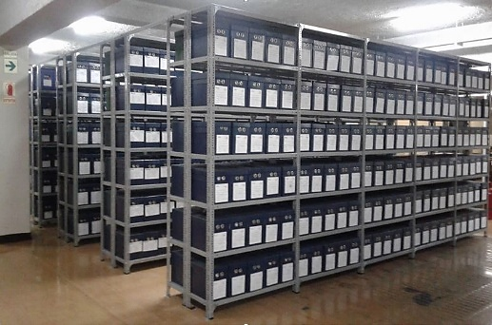

Archivo Digital (plataformas, discos, carpetas compartidas)
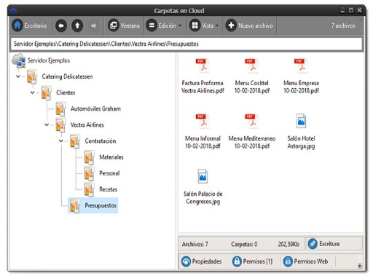

Preguntas frecuentes

Qué es un fondo documental
Corresponde a todos los documentos producidos (emitidos y recibidos) en la Entidad Pública, por todas las unidades de organización (productores) en el ejercicio de sus funciones o en el desarrollo de sus actividades, estructurados de acuerdo a criterios orgánicos, funcionales o mixtos.

Ejemplos:

Presidencia del Consejo de Ministros
Ministerio de Justicia
Gobierno Regional de Lima
Municipalidad Provincial de Tarata
Municipalidad Distrital de San Antonio
Empresa Activos Mineros
Universidad Nacional Mayor de San Marcos
Beneficencia de Lima

Qué es una sección (sección documental)
Conjunto de documentos que corresponden a la división de un fondo documental. Para la identificación de cada sección se toma en cuenta la unidad de organización o división funcional de la entidad pública sin mencionar el nivel jerárquico.

Ejemplos:
Despacho Ministerial
Gabinete de Asesores
Gerencia de Planeamiento y Presupuesto
Oficina de Personal
Área de Cobranzas

Qué es una serie (serie documental)
Es el conjunto de documentos que poseen características comunes, producido por una unidad de organización en el ejercicio de sus actividades o funciones, regulado por una norma jurídica y/o procedimiento y que, por consiguiente, son archivados, clasificados y evaluados como unidad. El nombre de la serie es claro, conciso, de preferencia que sea irrepetible en otras series, salvo se precise ello en una norma o base legal. Evitar nombrar las series empleando únicamente el tipo documental, siglas o abreviaturas.

Ejemplos:
Resoluciones Ministeriales
Comprobantes de Pago
Informes Legales
Legajos de Personal
Licitaciones Públicas
Resoluciones
Correspondencia (oficios, cartas, memorandos, informes, notas, proveídos)
Notas de Ingreso
Libros Mayores

Qué es una Unidad de Conservación (o Archivamiento)
Corresponde al material adecuado en el que se ubican los documentos para su archivo y conservación, como cajas archivadoras (archiveras), archivadores, carpetas, sobres, estuches, legajos, paquetes u otros.

Qué es un Archivo Central
Es el archivo encargado de planificar, organizar, dirigir, normar, coordinar, ejecutar, controlar los procesos, procedimientos y las actividades archivísticas a nivel institucional, así como de la conservación y uso de los documentos proveniente de los archivos de gestión; y ejecutar la transferencia y eliminación de documentos en coordinación con el Archivo General de la Nación o el Archivo Regional.

Qué es un Archivo Periférico
El archivo responsable de la organización y conservación de los documentos que transfiere el archivo de gestión, cuando la complejidad de funciones, especialización y ubicación física lo requiera. Los documentos que se encuentran bajo la custodia de estos archivos están todavía siendo utilizados para trámites que pueden ser o no de uso frecuente. (solo aquellas entidades que cuente con un sistema de archivos debidamente aprobado, está facultado a mantener su estructura hasta su actualización).

Qué es un Archivo de Gestión
Es el archivo de oficina, que se forma con los documentos producidos en cada unidad de organización (órgano, unidad orgánica, área o dependencia), y en el que se custodian los documentos archivísticos, conformando series documentales, de acuerdo a los periodos de retención establecidos en el PCDA vigente.
Es responsable de la identificación, descripción, conservación, acceso (préstamos y consultas), separación del material no archivístico y remisión de los documentos archivísticos (transferencia) al siguiente archivo de acuerdo a su ciclo vital (Archivo Central). Se encuentra a cargo de un titular responsable. Toda unidad de organización o funcional debe contar con su archivo de gestión.

Qué es un Archivo Desconcentrado
Es el archivo encargado de planificar, organizar, dirigir, normar, coordinar, ejecutar, controlar los procesos, procedimientos y las actividades archivísticas de la entidad a, nivel regional, así como de la conservación y uso de los documentos proveniente de los archivos de gestión de la entidad en la región; y coordinará sus actividades con el Archivo Central de la entidad.
En las dependencias regionales, agencias, direcciones regionales, unidades de organización o funcionales desconcentradas, se pueden constituir archivos desconcentrados al:
No formar parte de un solo núcleo administrativo o sede.
Tener independencia administrativa de la sede central.

Qué es el Sistema de Archivos: Conjunto de normas, unidades de organización, procedimientos y metodología para la dirección, seguimiento, coordinación e inspección de las actividades archivísticas (conservación, tratamiento, servicio y difusión del Patrimonio Documental Archivístico) de la Entidad Pública.
Sistema de Archivos - Organización
